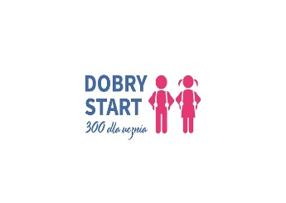

Szanowni Państwo,
w celu uniknięcia oczekiwania w długich kolejkach oraz w celu wcześniejszego przyznania świadczenia i zapewnienia ciągłości wypłat, wnioski o ustalenie prawa do świadczeń:
- "Dobry start" - wyprawka 300+,
- wychowawczych - 500+⁺ (od 1 lipca 2019r. Program Rodzina 500+⁺ na każde dziecko),
- rodzinnych oraz funduszu alimentacyjnego na okres zasiłkowy 2019/2020,
będzie można złożyć drogą elektroniczną od dnia 1 lipca 2019 r.,
za pośrednictwem:
- Bankowości elektronicznej - wnioski o świadczenie dobry start (300+) oraz
o świadczenie wychowawcze (500+)

[zalogowanie się do swojego konta w banku i wybranie zakładki dotyczącej złożenia wniosku],

- Portalu Emp@tia - adres internetowy:
https://empatia.mpips.gov.pl/ - Wszystkie świadczenia
(instrukcja użytkownika do pobrania
w zakładce eWnioski w panelu bocznym)

[logowanie za pośrednictwem profilu zaufanego/e-dowodu lub podpisem elektronicznym],

- Portalu PUE ZUS - wnioski o świadczenie wychowawcze (500+)

[po zalogowaniu wypełnij wniosek w sekcji Ubezpieczonego lub Świadczeniobiorcy – znajdziesz w zakładce „Rodzina 500+”],

- Złożenie wniosków drogą zaoszczędzi Państwu czas i pozwoli ominąć kolejki.
- Wnioski złożone elektronicznie w lipcu będą rozpatrywane w pierwszej kolejności.
- Prosimy o dokładne wypełnianie wniosków, dołączanie stosownych dokumentów, zwłaszcza do świadczeń uzależnionych od kryterium dochodowego.

Wnioski w formie papierowej będą przyjmowane w Gminnym Ośrodku Pomocy Społecznej w Osięcinach dopiero od 1 sierpnia 2019 r. (druki do pobrania w lipcu 2019r.)

